

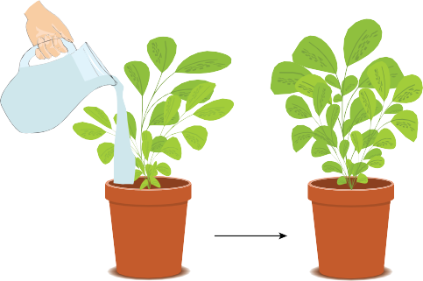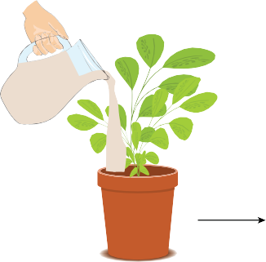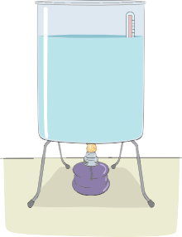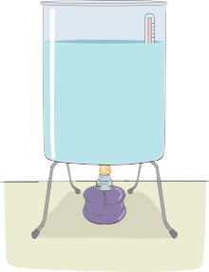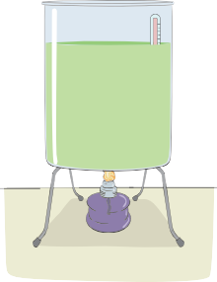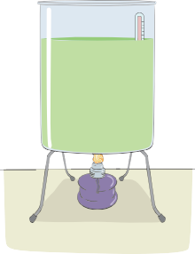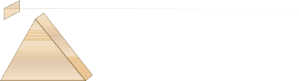

**2024–2025 EĞİTİM ÖĞRETİM YILI**

**… ORTAOKULU**

**8.SINIF FEN BİLİMLERİ DERSİ 2.DÖNEM 1.YAZILI SINAVI**

ADI SOYADI:

SINIFI: 8/

NOTU:

NUMARA:

**A.**Özdeş K ve L bitkilerinden K bitkisi su ve nitrik asit karışımı ile L bitkisi ise sadece su ile sulanıyor. Bir süre sonra bitkilerde meydana gelen değişim aşağıdaki gibi oluyor.

50 mi su

+ HN03

50 mi su

K bitkisi

K bitkisi

L bitkisi

L bitkisi

I. Yapılan etkinliğin amacı nedir? (5 PUAN)

II. Yapılan etkinlik sonucu çıkarılabilecek sonuçlardan 2 tanesini yazınız. (10 PUAN)

**B.** Kütleleri ve ilk sıcaklıkları eşit olan su ve yağ özdeş ısıtıcılar ile eşit süre ısıtılıyor.

10 dk sonra

10 dk sonra

200 g

su 30°c

200 g

su 50°c

200 g

yağ

30°c

200 g

yağ

60°c

Kaplardaki sıvıların son sıcaklıkları yukarıdaki gibi olduğuna göre bu deneyin değişkenlerini belirleyiniz.( 15 PUAN)

BağımLI Değişken

BağımSIZ Değişken

Kontrol Değişkeni

45 N

F = ?

F = ?

30 N

Kuvvet kazancı

Kuvvet kazancı

=

=

C. Aşağıda verilen kaldıraçlardaki kuvvetdeğerlerini bularak,istenilen kuvvetkazançlarını yazınız. (20 PUAN)

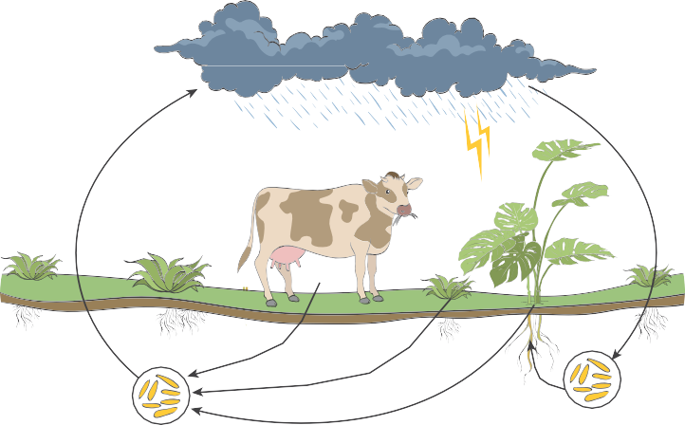

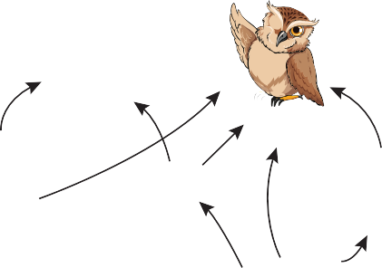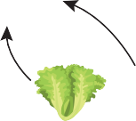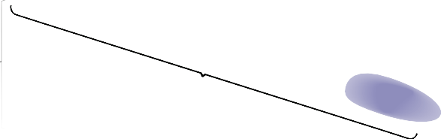

G. Aşağıda bir besin ağı verilmiştir.

Baykuş

Yük

Yılan

h

L

Kurbağa

Tavşan

Kuş

Çekirge

Marul

E. Bayrak direğindeki makara sistemi tasarlanırken sağladığı avantajlardan 2 tanesini yazınız.( 5 PUAN)

Ot

Besin ağındaki yılanlar yaşam alanlarında görülmeye başladığı için köylüler tarafından zehirleniyor.

Diğer canlıların nasıl etkileneceğini yazınız.(10 PUAN)

Sıcaklık(oC)

Azot bağlayıcı bakteriler

Azot ayrıştırıcı bakteriler

A

120

B

C

100

o

E

0

Zaman

F

-10

1. Kaynama noktası kaç derecedir? ........................................
2. Hangi nokta aralıklarında sıvı hâldedir? ................................
3. Erime sıcaklığı kaç derecedir? ...................................
4. Donma sıcaklığı kaç derecedir? ...................................
5. Hangi nokta aralıklarında hâl değişimi gözlemlenmiştir? ......

Kuvvet

K uvvet K azancı:

D. Eğik düzlemde kuvvet kazancını nasıl buluruz? Altına yazınız. (5 PUAN)

F. Verilen grafiğe göre aşağıdaki soruları cevapla- yınız.(Her biri 2 puan toplam 10 PUAN)

H. Aşağıda azot döngüsüne ait bir görsel verilmiştir. Azot döngüsünün nasıl gerçekleştiğini açıklayınız. (10 PUAN)

İ. Fotosentez hızına etki eden değişkenkenlerden 4 tanesini yazınız.(10 PUAN)